CZWARTEK 08.04.2021 - Krasnale
Temat: „Ćwiczenia sportowo-słuchowe”

Cele główne:
− rozwijanie słuchu fonematycznego,
− rozwijanie sprawności fizycznej.
Cele operacyjne:
Dziecko:
− dzieli słowa na głoski,
− aktywnie uczestniczy w ćwiczeniach gimnastycznych.
Rozwijane kompetencje kluczowe:
− w zakresie rozumienia i tworzenia informacji,
− matematyczne oraz kompetencje w zakresie nauk przyrodniczych, technologii i inżynierii,
− osobiste, społeczne i w zakresie umiejętności uczenia się,
− w zakresie świadomości i ekspresji kulturalnej
Środki dydaktyczne: nagranie fragmentu utworu Antonia Vivaldiego z cyklu Cztery pory roku. Wiosna, wiersz Krystyny Datkun-Czerniak Wszystkie dzieci, odtwarzacz CD, nagranie wybranej piosenki, skakanka, piłki, dwie obręcze, papierowe paski, wyrazy: piłka, skakanka, rower, brama, czepek, buty, obrazki do wyrazów, obrazki przygotowane przez N., kartka formatu A3, małe obrazki przedmiotów, karta pracy,
Przebieg dnia

- Zabawa ruchowa „Części ciała”. Dziecko powtarza tekst za rodzice i wskazuje wymienione w nim części ciała. Przy powtórzeniu zabawy rodzic zwiększa tempo mówienia wierszyka.
Głowa, ramiona, kolana, pięty,
Kolana, pięty, kolana, pięty.
Głowa, ramiona, kolana, pięty,
Oczy, uszy, usta, nos.

- Dowolny taniec przy nagraniu fragmentu utworu Antonia Vivaldiego Wiosna z cyklu Cztery pory roku. (załącznik1)
- Ćwiczenia poranne – ćwiczenia tułowia „Prosimy do tańca” Dziecko spaceruje po pokoju, kłania się osobie którą chciałby zaprosić do tańca.
- Sportowe ćwiczenia słuchowe. (załącznik 2)
- Ćwiczenia gimnastyczne (metodą zadaniową). (załącznik 3)
- Zabawy na świeżym powietrzu: zabawy ruchowe
- Gdzie znajduje się obrazek? – ćwiczenia i zabawy rozwijające orientację na kartce papieru. (załącznik 4)
- Rysowanie po śladach rysunków piłek. (załącznik 5)
- Zabawy swobodne.
ZAŁĄCZNIK 1
https://soundcloud.com/user-956760406/sets/odkrywam-siebie-bb-cd3
ZAŁĄCZNIK 2
- Ćwiczenie słuchowe z piłką lub skakanką
Dziecko siedzi na podłodze obok niego jest skakanka lub piłka. Rodzic pokazuje obrazek dziecku. Zadaniem dziecka jest dzielenie nazw pokazanego obrazka na głoski (lub, w razie trudności na sylaby). Dzielenie na głoski powinno łączyć się z odbijaniem piłki o podłogę lub skakaniem na skakance jedna głoska jeden skok lub odbicie piłki.
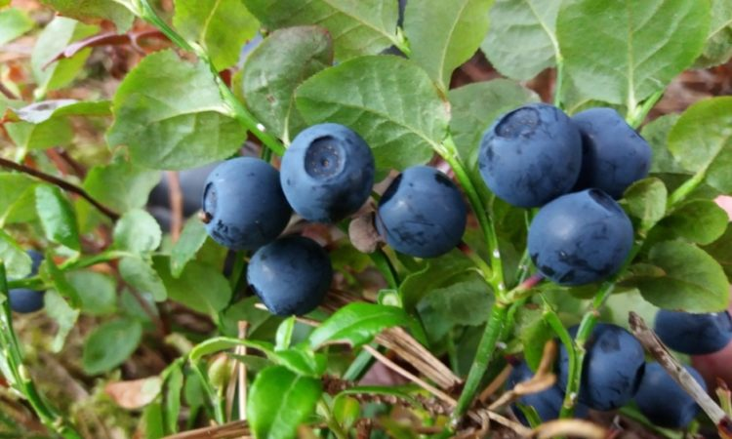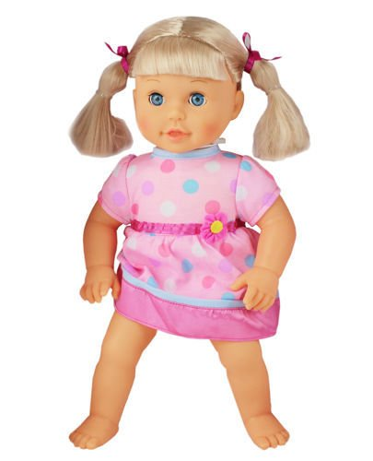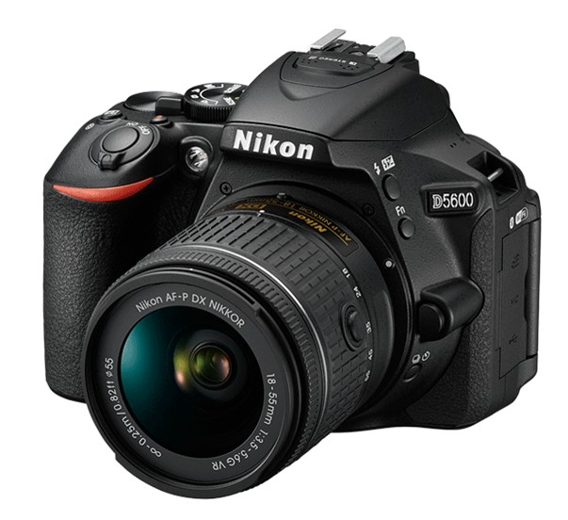
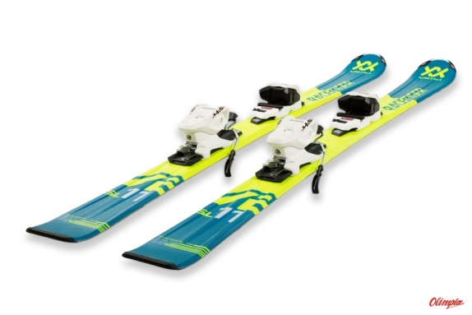

- Zabawa „podaj słowo”
Rodzic wymawia głoskę, np. u . Dziecko w tym czasie mówi słowo rozpoczynające się na dana głoskę.
ZAŁĄCZNIK 3
- Toczenie piłki do rodzica.
- Podawanie piłki bokiem
Dziecko siedzi z wyprostowanymi nogami, w rozkroku. Trzyma w dłoniach piłkę. Rodzic siedzi do dziecka plecami w odległości ok 0,5 m. Dziecko jednocześnie wykonując skręt tułowia przekazuje piłkę rodzicowi. Następnie wykonują razem skręt tułowia w przeciwną stronę, z ponownym przekazaniem piłki.
- Rzucanie piłki i jej łapanie
Dziecko chodzi po pokoju lub dworze z piłką w dłoni. Podrzuca delikatnie piłkę w górę i stara się ją złapać w dłonie.
ZAŁĄCZNIK 4
Rodzic pokazuje dziecku wzór.
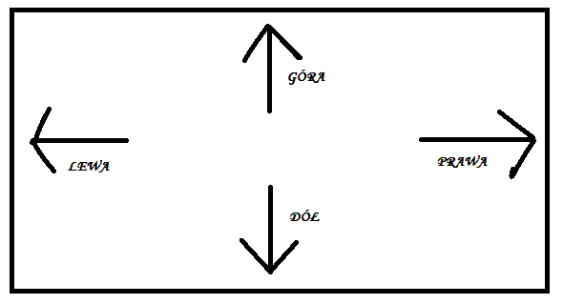
Rodzic kładzie kartkę na stoliku i przygotowuje małe obrazki przedmiotów. Następnie prosi dziecko o wskazanie:
- prawego górnego rogu
- lewego dolnego rogu
- prawego dolnego rogu
- lewego górnego rogu
Potem dziecko kolejno umieszcza obrazki w rogach kartki według poleceń rodzica np. unieść w prawym górnym rogu umieść słońce itp.

ZAŁĄCZNIK 5
